

Lecciones aprendidas v.1.0.1

**Historia del Documento**

|  |  |  |  |
| --- | --- | --- | --- |
| **Fecha** | **Versión** | **Comentarios** | **Autor** |
| 25/03/2020 | 1.0.0 | Versión inicial | RMAB |
| 15/05/2021 | 1.0.1 | Versión modificada power query y tablas dinámicas | RMAB |

Tabla de contenido

2 Referencias de celdas 4

3 FUNCIONES 4

3.1 Auditorìa de fòrmulas 4

3.2 Funciones BUSCARV 4

3.3 PREPARAR LOS DATOS PARA LA FUNCIÓN BUSCARV 4

3.4 SINTAXIS DE LA FUNCIÓN BUSCARV 5

4 DATOS 8

4.1 Dividir el contenido de una celda en dos o más celdas 8

4.2 Lista desplegable 9

5 Tablas dinámicas 11

5.1 Autoajustar ancho de columnas al actualizar 12

5.2 Filtros 12

5.2.1 Listas personalizadas 12

5.3 Slicers ( Segmentación de datos ) y Escala de tiempo} 16

6 Power Query 16

7 Macros 18

7.1 Métodos 18

7.1.1 VAL 18

8 Power Pivot 18

9 Integración de macros con tablas dinámicas 19

9.1 Macros con filtros 19

# Referencias de celdas

Con F4, se cambia el tipo de referencia

# FUNCIONES

## Auditorìa de fòrmulas

Rastrear fórmulas (precedentes y dependientes)

## Funciones BUSCARV

La función BUSCARV en Excel nos permite encontrar un valor dentro de un rango de datos, es decir, **podemos buscar un valor dentro de una tabla y saber si dicho valor existe o no**. Esta función es una de las más utilizadas para realizar búsquedas en Excel por lo que es importante aprender a utilizarla adecuadamente.

## PREPARAR LOS DATOS PARA LA FUNCIÓN BUSCARV

Comenzaremos con un ejemplo sencillo donde utilizaremos la función BUSCARV para realizar una búsqueda dentro de un directorio telefónico. Pero antes de escribir la fórmula que nos ayudará a realizar la búsqueda, será importante poner atención a los datos de origen.

Para utilizar la función BUSCARV debemos cumplir con algunas condiciones en nuestros datos. En primer lugar, debemos tener la información organizada de manera vertical, es decir organizada por columnas.

Esto es necesario porque la función BUSCARV recorre los datos de manera vertical (por eso la letra “V” en el nombre de la función) hasta encontrar la coincidencia del valor que buscamos. Por ejemplo, los datos de nuestro directorio telefónico deberán estar organizados de la siguiente manera:

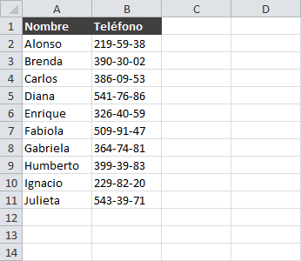

Algo que nunca debes olvidar es que la función BUSCARV siempre realizará la búsqueda sobre la primera columna de los datos. En el rango mostrado en la imagen anterior (A2:B11), la función BUSCARV realizará la búsqueda sobre la columna A.

Esto quiere decir que para nuestro ejemplo podremos buscar un nombre y obtener el teléfono, pero no podremos buscar un teléfono y obtener el nombre ya que la búsqueda siempre se realiza sobre la primera columna de la izquierda. Por esta razón es importante preparar los datos adecuadamente para obtener los resultados que necesitamos.

Algo que también debemos cuidar con la tabla de búsqueda es que, si existen otras tablas de datos en la misma hoja de Excel debemos dejar al menos una fila y una columna en blanco entre nuestros datos de búsqueda y las otras tablas de manera que la función detecte adecuadamente el rango donde se realizará la búsqueda.

Una vez que nuestros datos cumplen con estas condiciones estaremos listos para utilizar la función BUSCARV y realizar búsquedas en Excel.

## SINTAXIS DE LA FUNCIÓN BUSCARV

La gran mayoría de las funciones de Excel tienen argumentos que son la manera en cómo le indicamos los datos con los que trabajará, así como ciertos criterios de ejecución. En el caso de la función BUSCARV tenemos cuatro argumentos que describo a continuación:

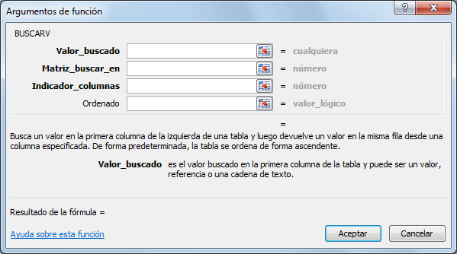

* **Valor_buscado** (obligatorio): Este es el valor que queremos encontrar y el cual será buscado en la primera columna del rango de datos. Podemos colocar el texto encerrado en comillas o podemos colocar la referencia a una celda que contenga el valor buscado. La función BUSCARV no hará diferencia entre mayúsculas y minúsculas.
* **Matriz_buscar_en** (obligatorio): El segundo argumento es una referencia al rango de celdas que contiene los datos.
* **Indicador_columnas** (obligatorio): El Indicador_columnas es el número de columna que deseamos obtener como resultado. Una vez que la función BUSCARV encuentra una coincidencia del Valor_buscado nos devolverá como resultado la columna que indiquemos en este argumento.
* **Ordenado** (opcional): Este argumento es un valor lógico, es decir falso o verdadero. Con este argumento indicamos a la función BUSCARV el tipo de búsqueda que realizará y que puede ser una búsqueda exacta (FALSO) o una búsqueda aproximada (VERDADERO). Si este argumento se omite se supondrá un valor VERDADERO.
* En este ejemplo, B2 es el primer *argumento* (un elemento de datos que la función necesita para funcionar). Para BUSCARV, este primer argumento es el valor que desea buscar. Este argumento puede ser una referencia de celda o un valor fijo como "Smith" o 21.000. El segundo argumento es el rango de celdas (C2-: E7) en el que se debe buscar el valor que se desea buscar. El tercer argumento es la columna de ese rango de celdas que contiene el valor que busca.
* El cuarto argumento es opcional. Escriba verdadero o falso. Si introduce VERDADERO, o deja el argumento en blanco, la función devuelve una coincidencia aproximada del valor que especifica en el primer argumento. Si introduce FALSO, la función coincidirá con el valor proporcionado por el primer argumento. En otras palabras, dejar el cuarto argumento en blanco (o introducir verdadero) le da más flexibilidad.

# DATOS

## Dividir el contenido de una celda en dos o más celdas

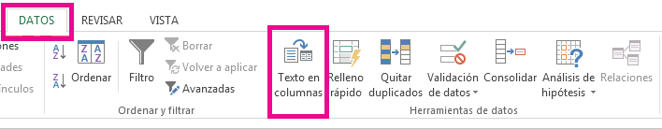

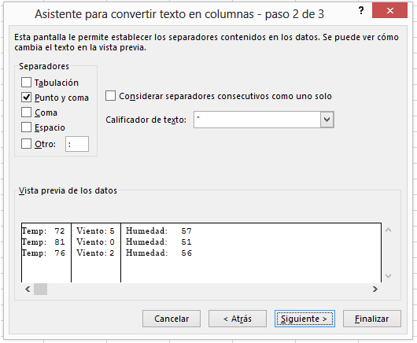

## Lista desplegable

Se selecciona la validación de los datos

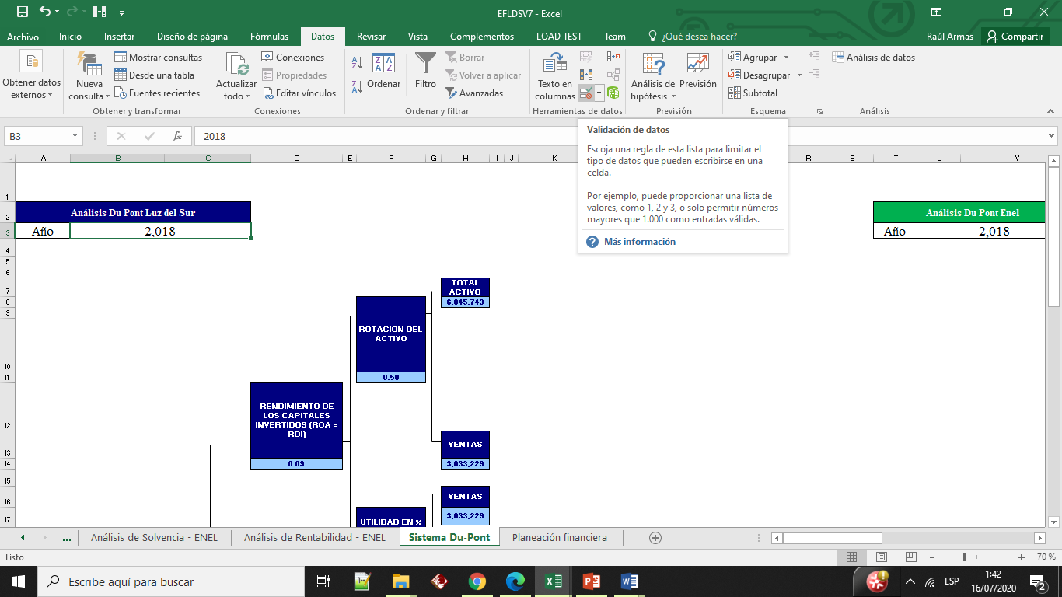

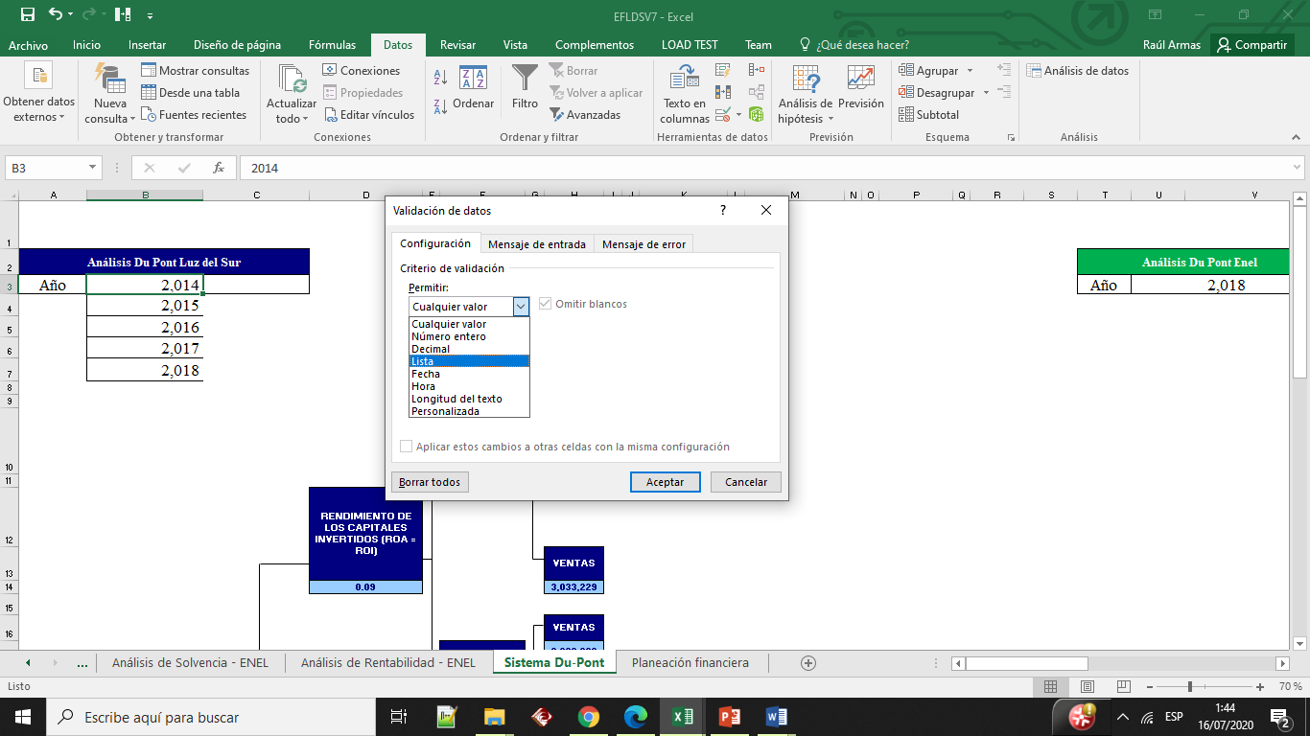

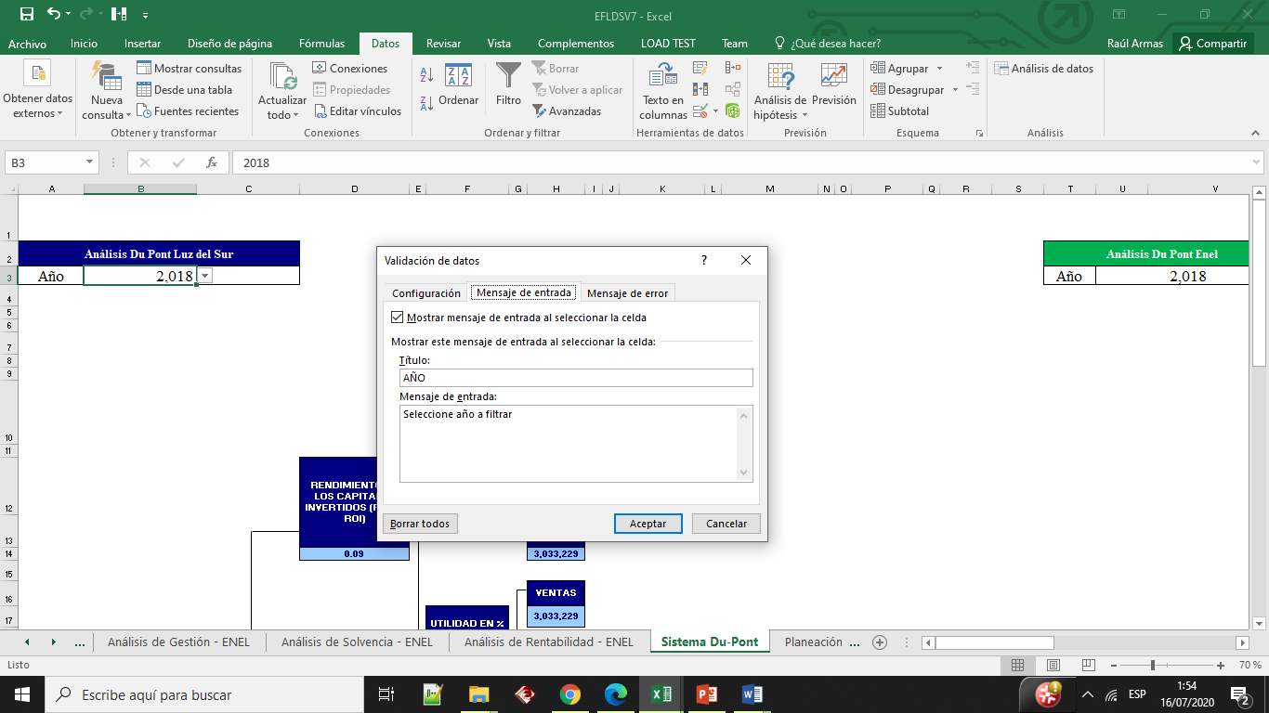

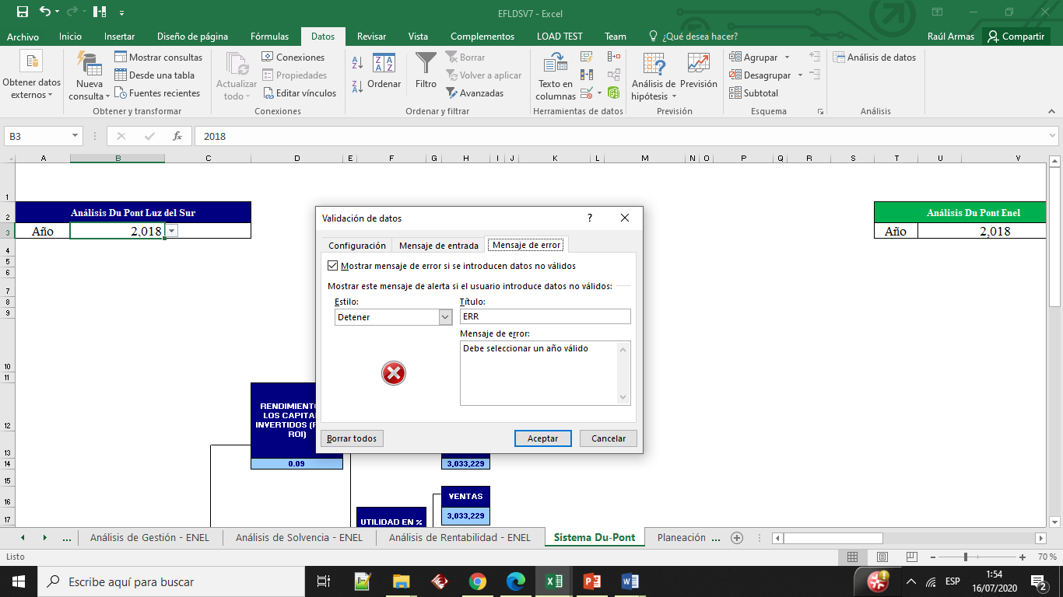

# Tablas dinámicas

En los dos sitios si no tocas una opción que está activada por defecto.

Las caches de las tablas dinámicas se guardan en disco para que cuando cerremos el documento no se pierda esa cache y la tabla dinámica siga funcionando.

Imagínate una tabla dinámica que usa datos de Access y nos llevamos el documento a otro sitio en el que no está la base de datos de Access, bueno pues si no se guardará la cache no podríamos usar la tabla dinámica.

También se guardan en memoria RAM porque cuando se usan están en la RAM.

Resumiendo la cache están en memoria RAM porque todo lo que se usa en un documento de Excel se carga a la memoria RAM cuando se abre y también se guarda una copia en disco para cuando cerramos el documento.

Debéis tener en cuenta que Excel no usa los archivos mientras trabajamos con los documentos, todo se carga a la RAM y trabajamos con eso. Se usan los archivos cuando se guarda, cuando se abre...

Se podría desactivar una opción para que no se guarde copia de la cache, pero eso nos obliga a que siempre tengamos acceso a los datos originales.

Para hacer modificaciones con power query

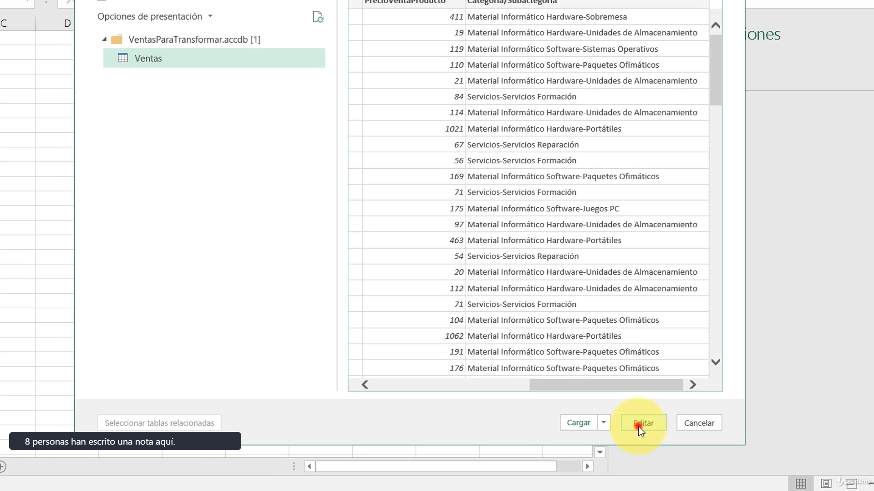

## Autoajustar ancho de columnas al actualizar

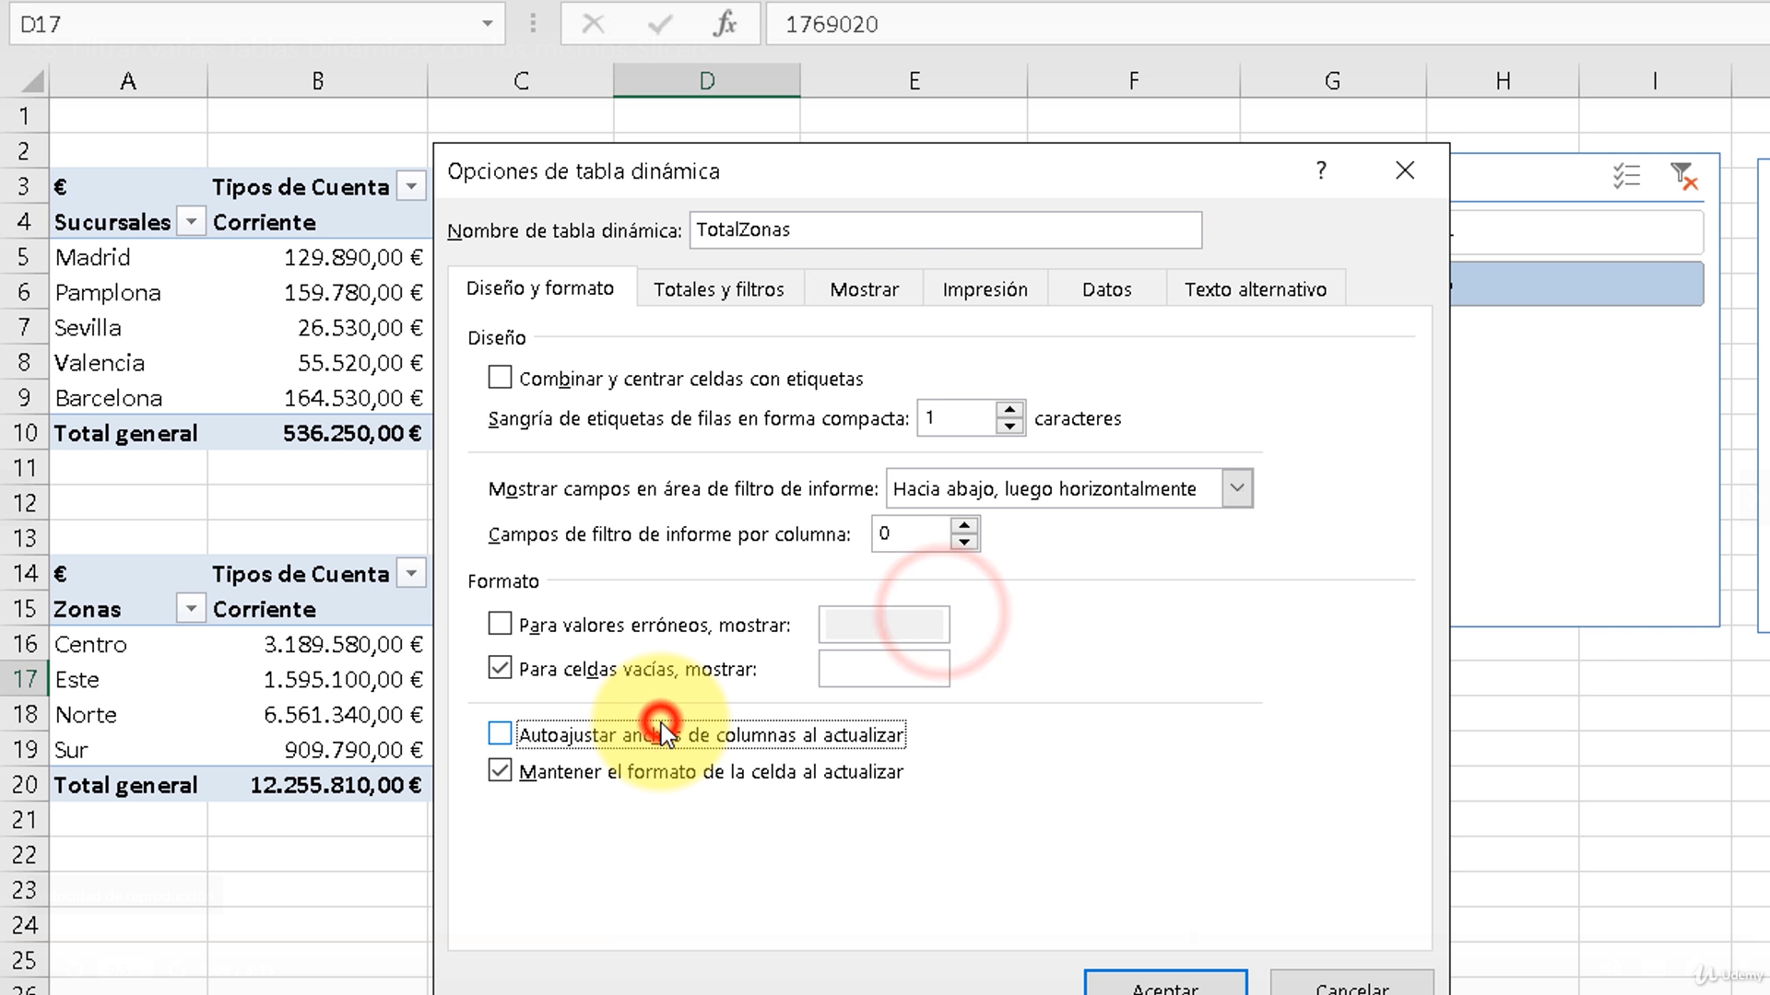

## Filtros

### Listas personalizadas

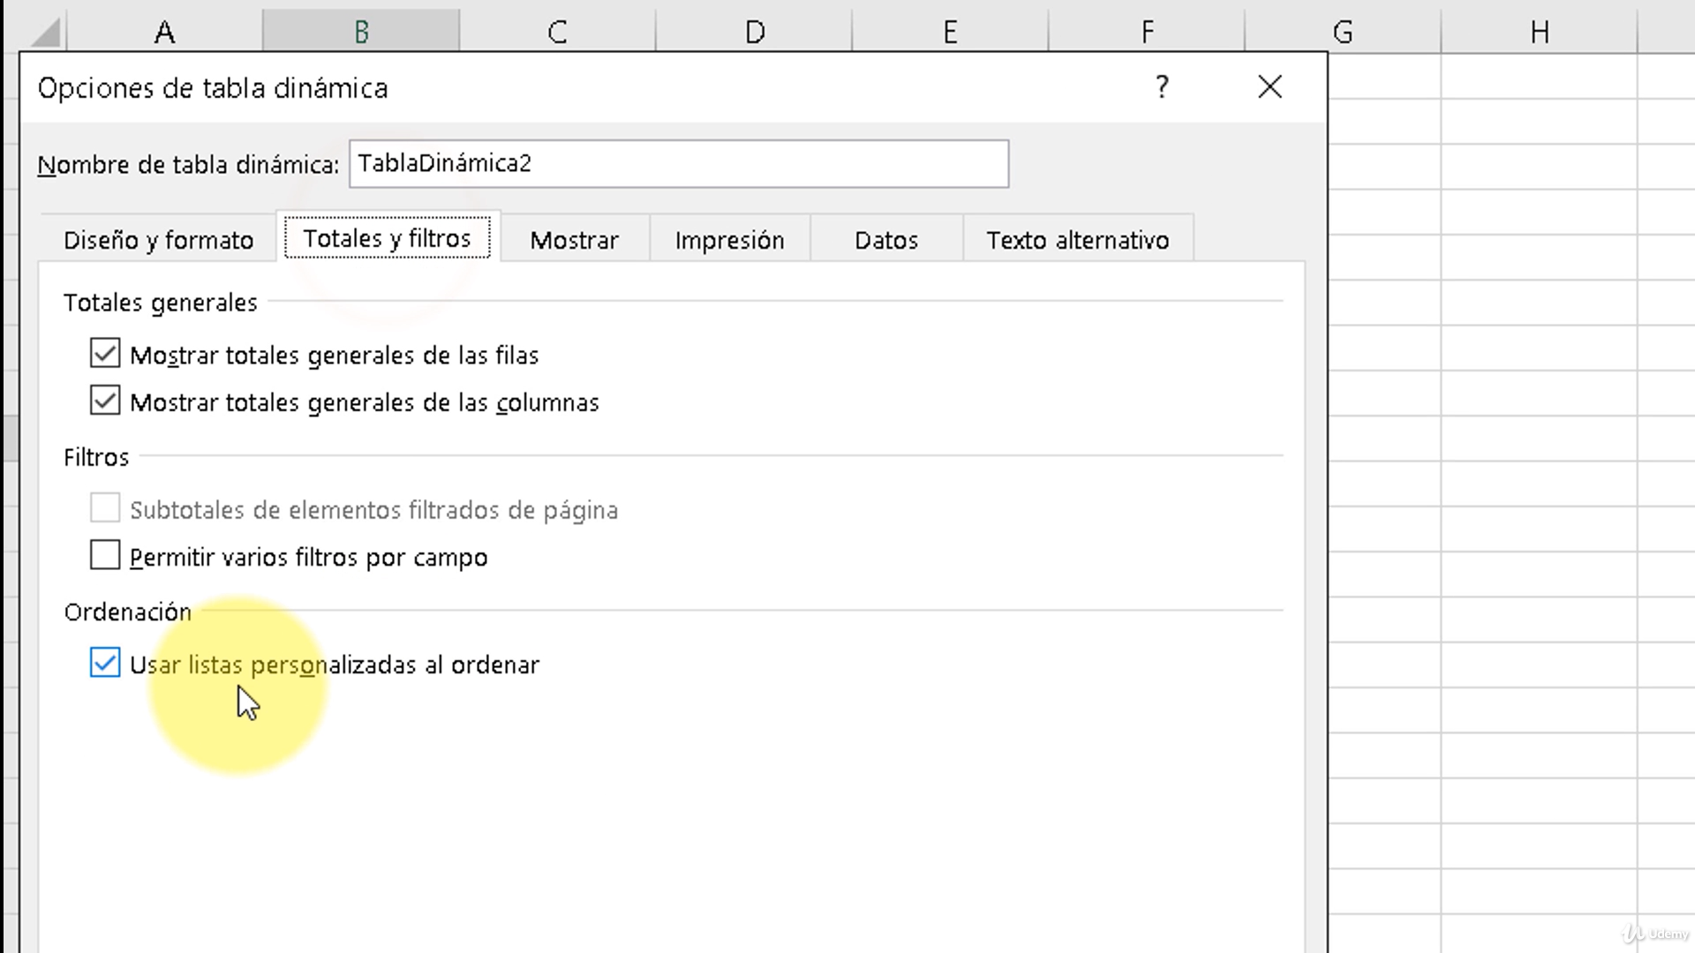

Listar personalizadas

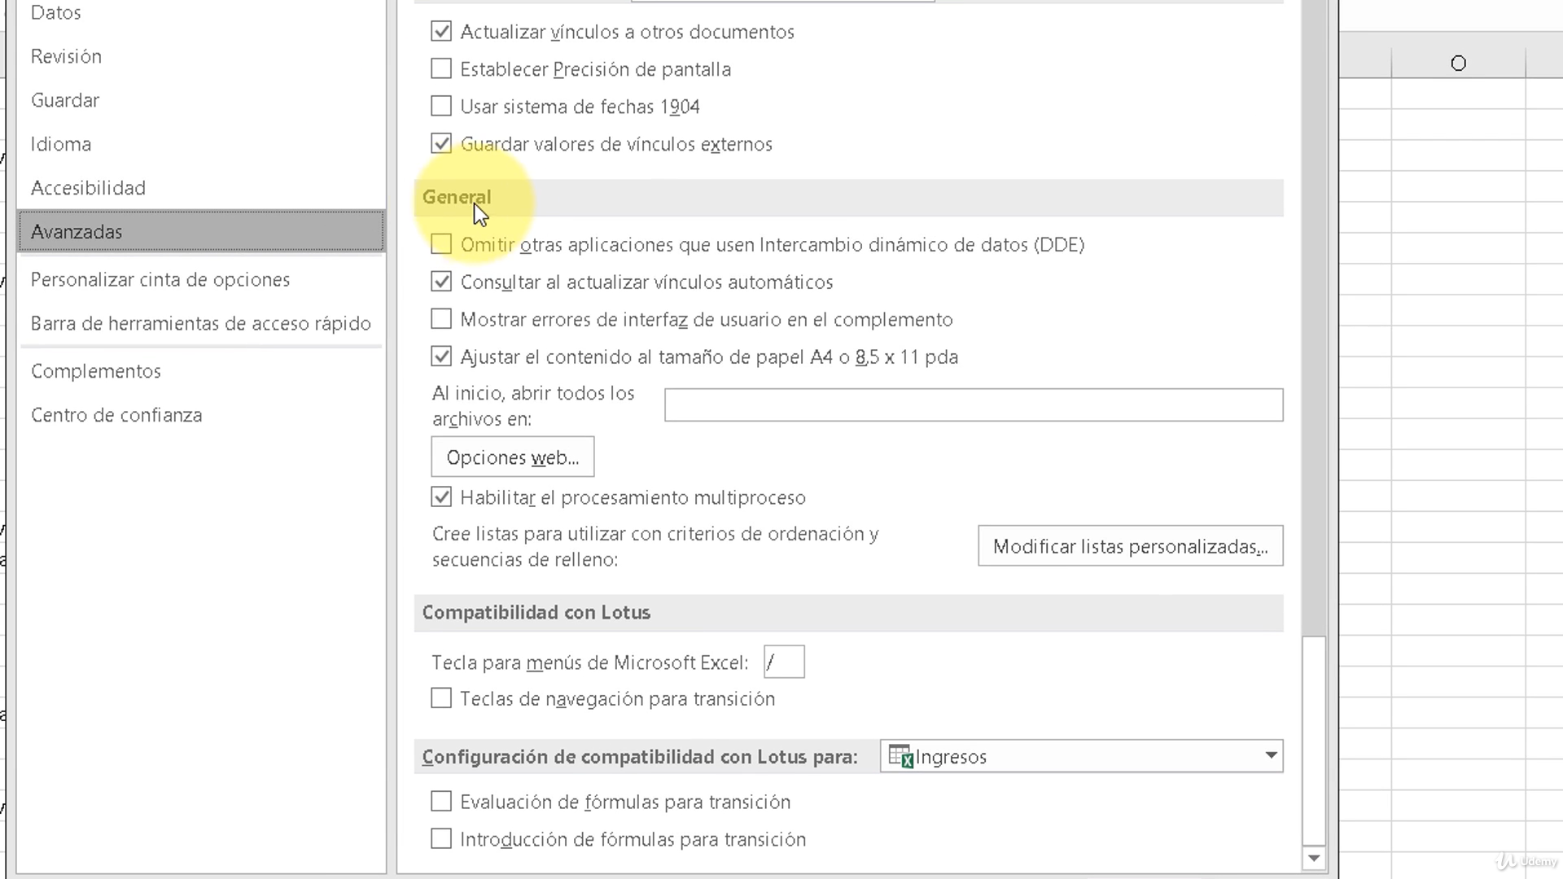

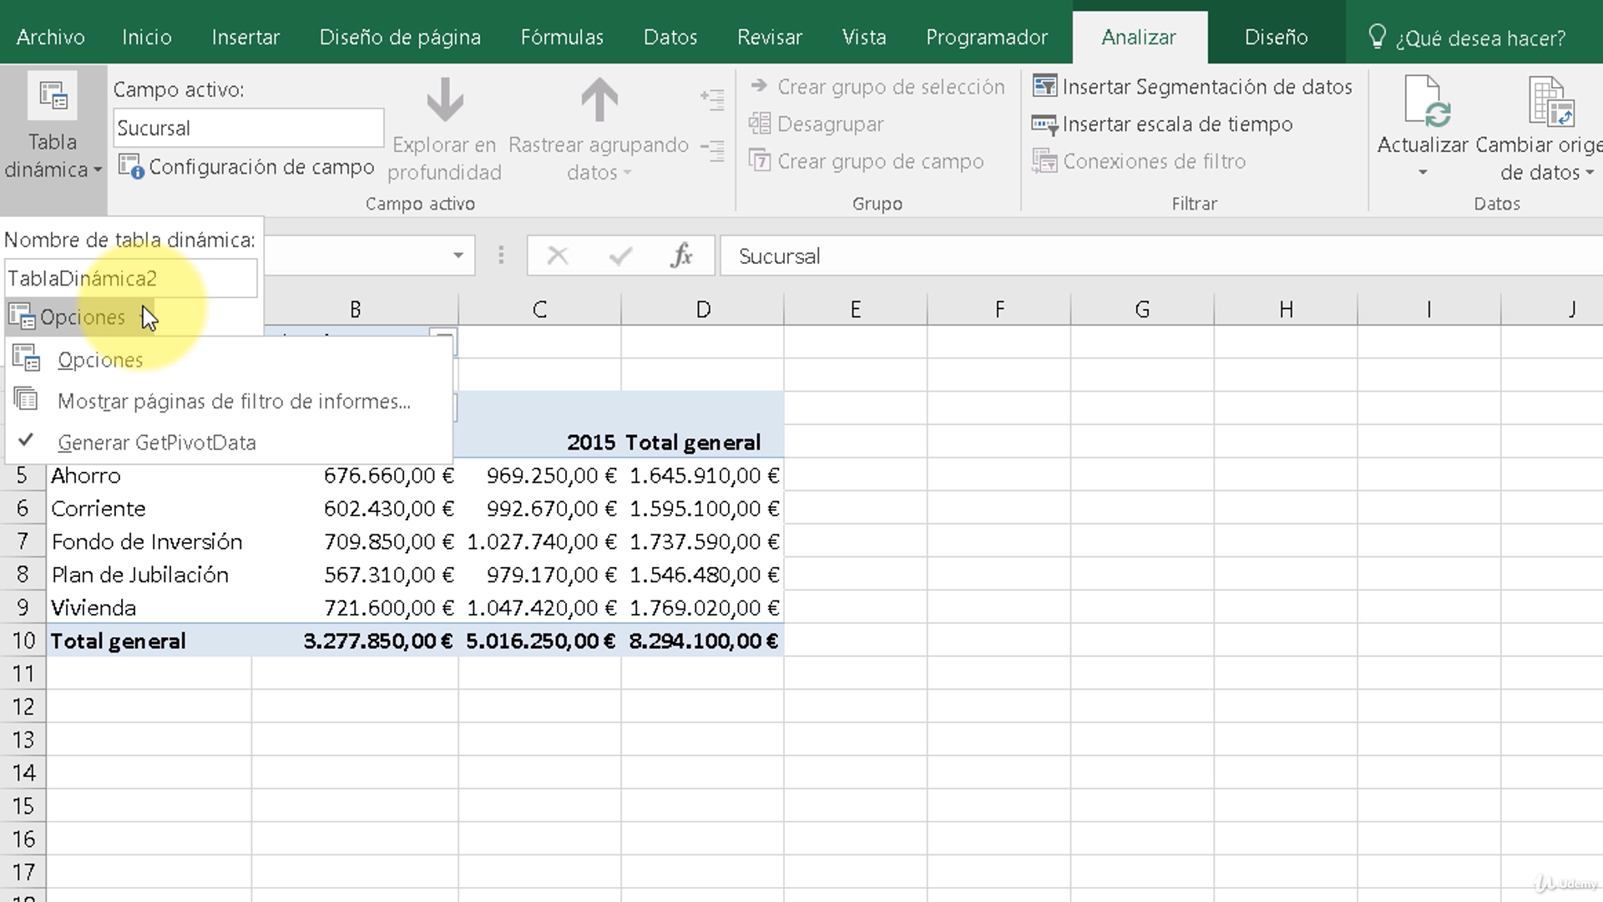

Opciones de la tabla dinámica

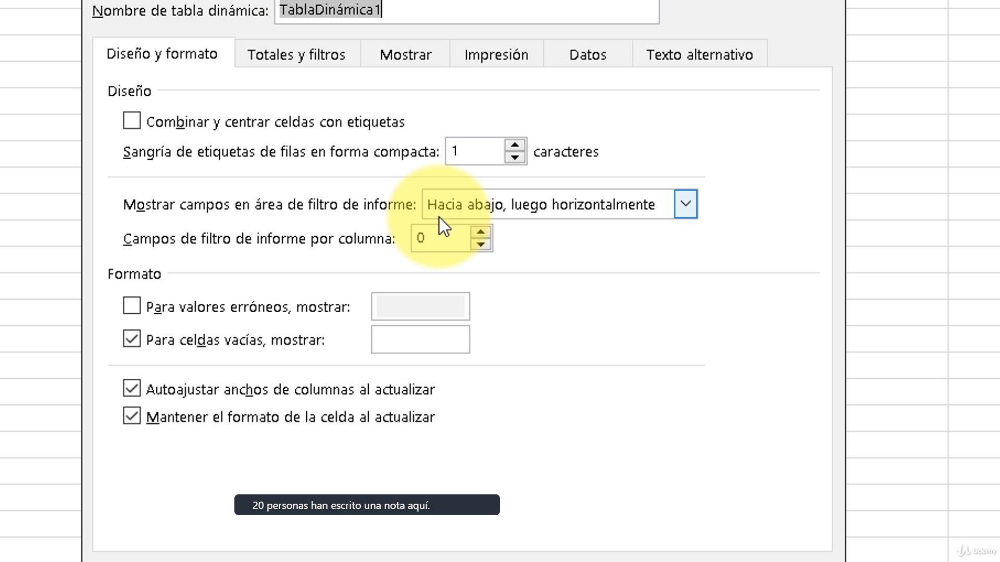

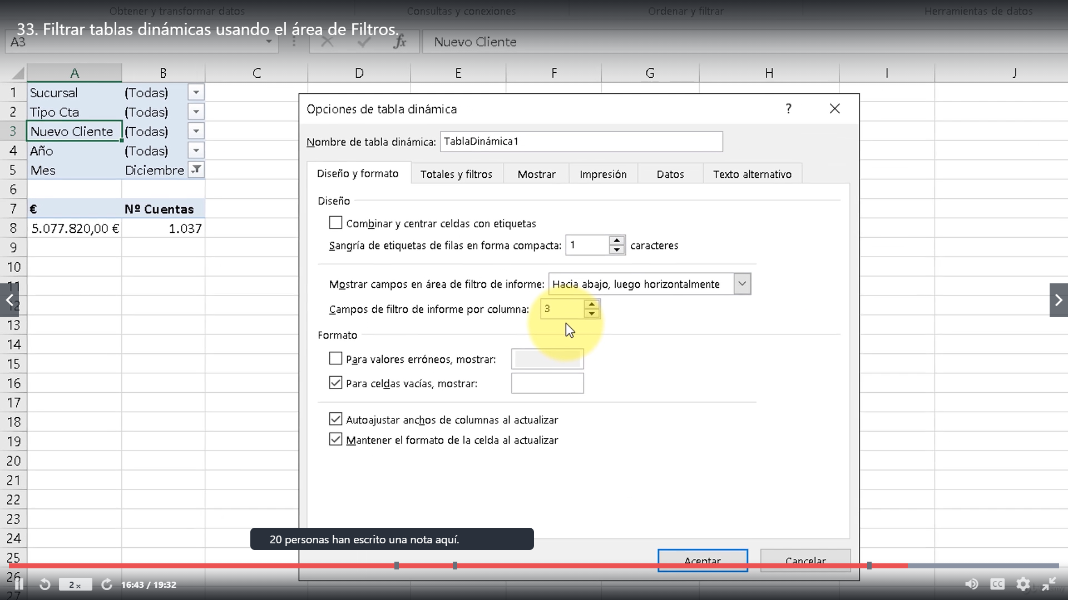

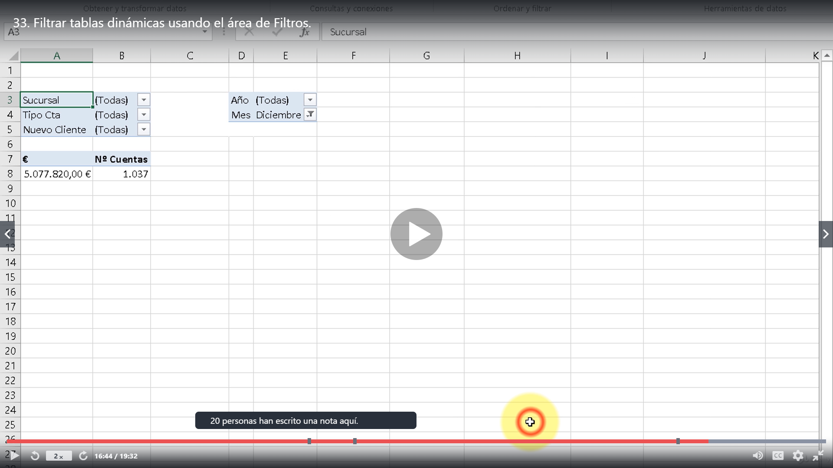

Por defecto, en filtros de la tabla, en un mismo campo no puedo aplicar más de un filtro. En diferentes campos sí se puede acumular filtros. Si no activamos la opción de múltiples filtros en el mismo campo, solo se puede aplicar un tipo de filtro, o etiquetas o valores. Por lo tanto, si no se ha tocado esa opción de la Tabla Dinámica esta es la opción correcta.

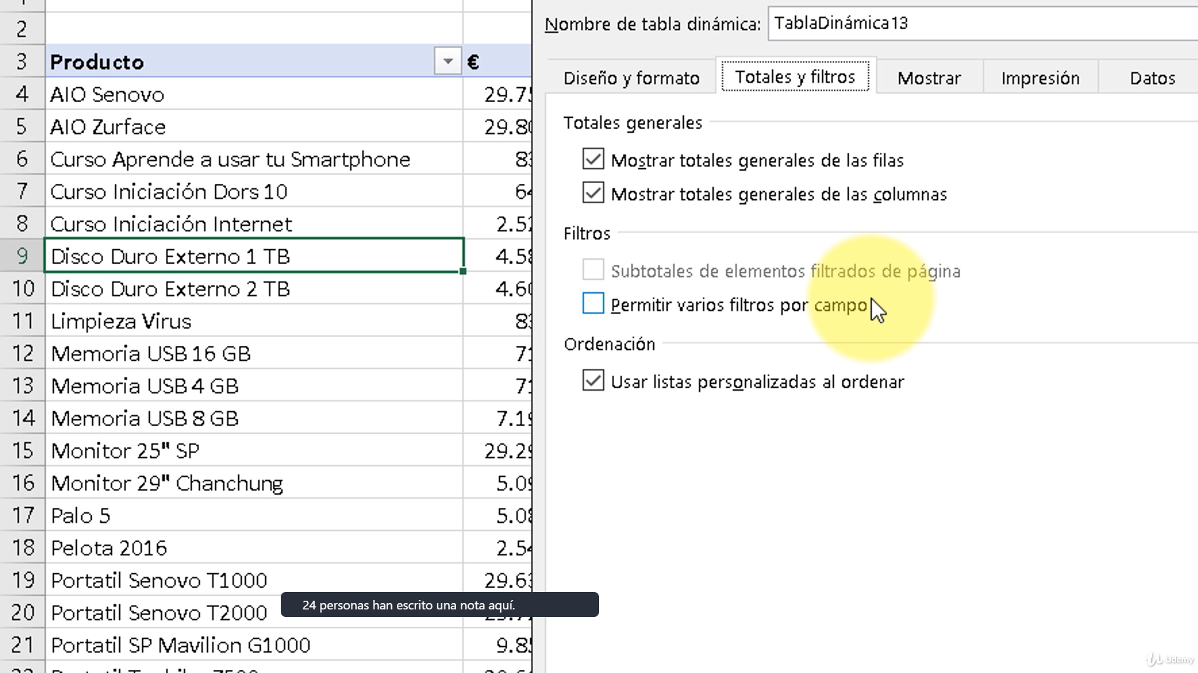

## Slicers ( Segmentación de datos ) y Escala de tiempo}

¿Puedo controlar con una segmentación de datos varias Tablas Dinámicas?

Sí

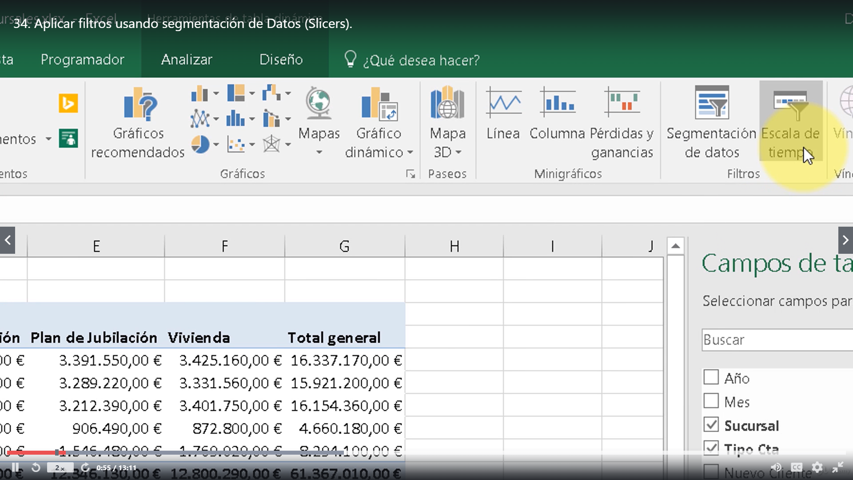

Esta es la opción correcta porque puedo filtrar con fechas en todas las zonas de la tabla dinámica. Incluso puedo meter segmentaciones con campos de fecha.

# Power Query

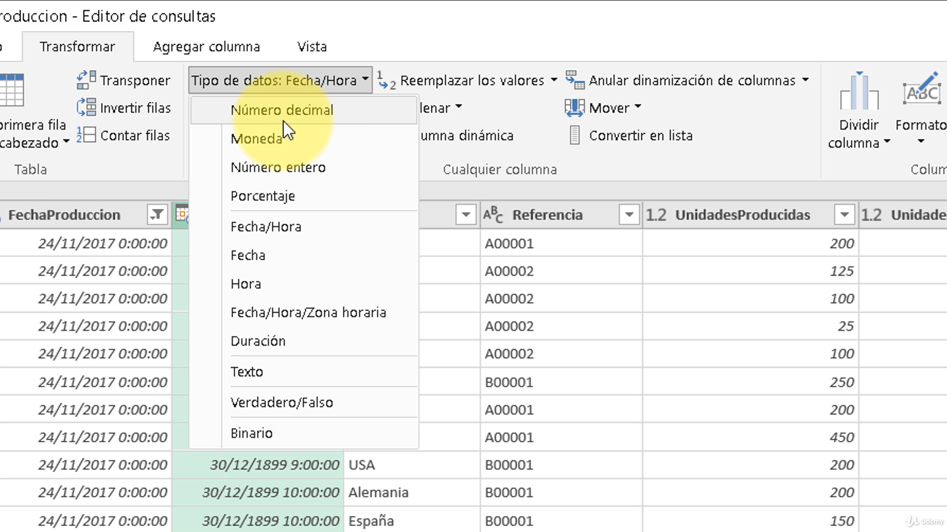

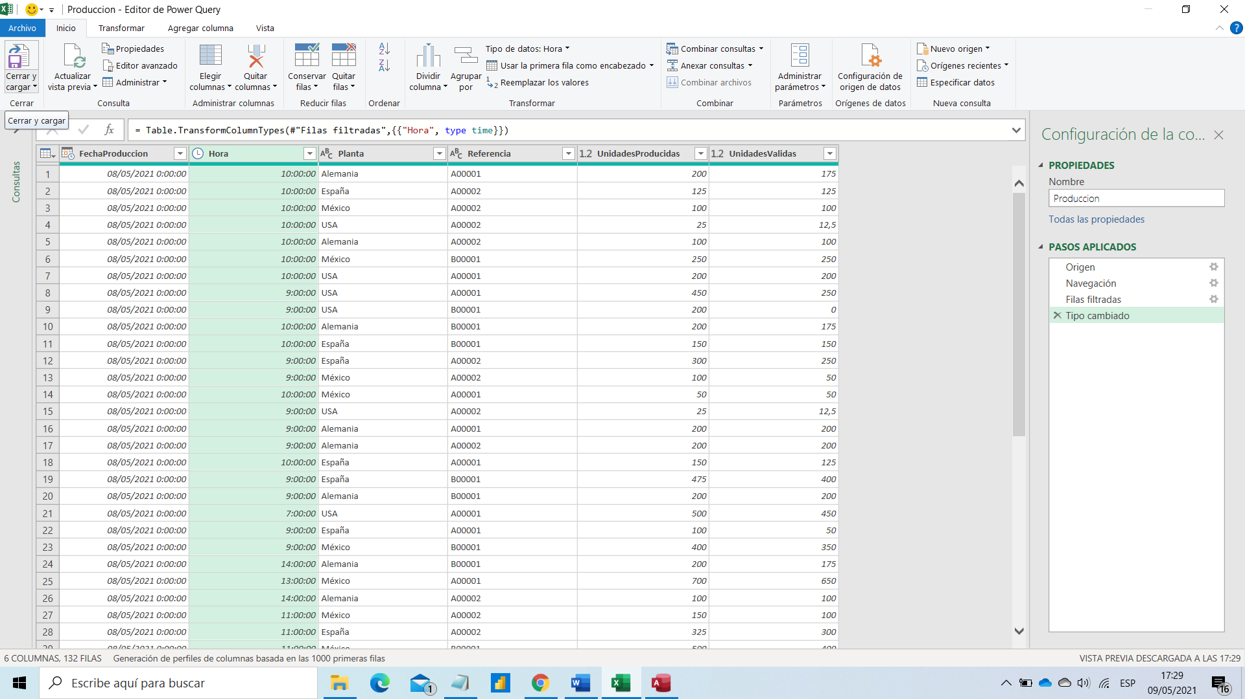

# Macros

## Métodos

### VAL

La función VAL en VBA es utilizada para convertir una cadena de texto que contiene números en datos del tipo numérico. Esto es importante ya que una vez que VBA reconoce los datos como números se pueden realizar las operaciones correspondientes.

[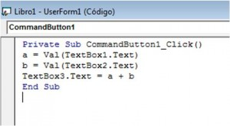](https://www.excel-avanzado.com/wp-content/uploads/2013/02/vb5.jpg)[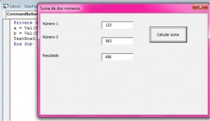](https://www.excel-avanzado.com/wp-content/uploads/2013/02/vb6.jpg)

# Power Pivot

Está en la pestaña **Power Pivot**

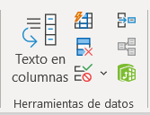

# Integración de macros con tablas dinámicas

## Macros con filtros

Si se graba una macro para grabar un filtro , si se quiere volver a grabar otro filtro ,en el segundo se tendrá que primero borrar el filtro para que no haya problemas posteriores al ejecutar la macro.

Para evitar el refresco del “zoom” de un Excel que utiliza la macro se corrige con :

**Application.ScreenUpdating = false**

**…**

**Application.ScreenUpdating = true**

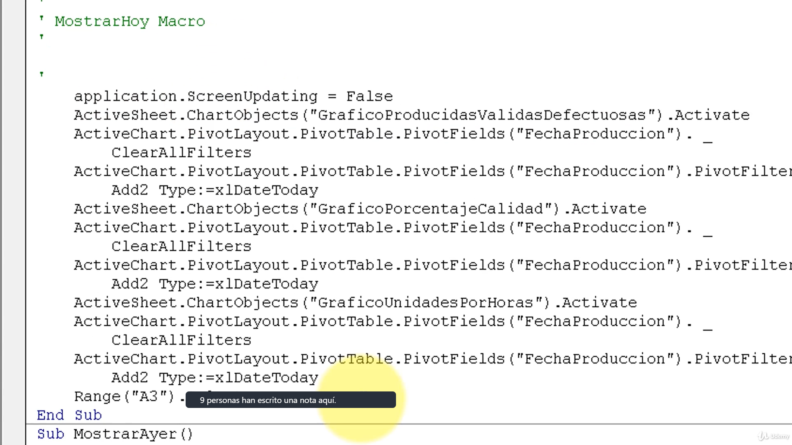

Añadimos controles para configurar la actualización del Dashboard cada X minutos ( parametrizados)

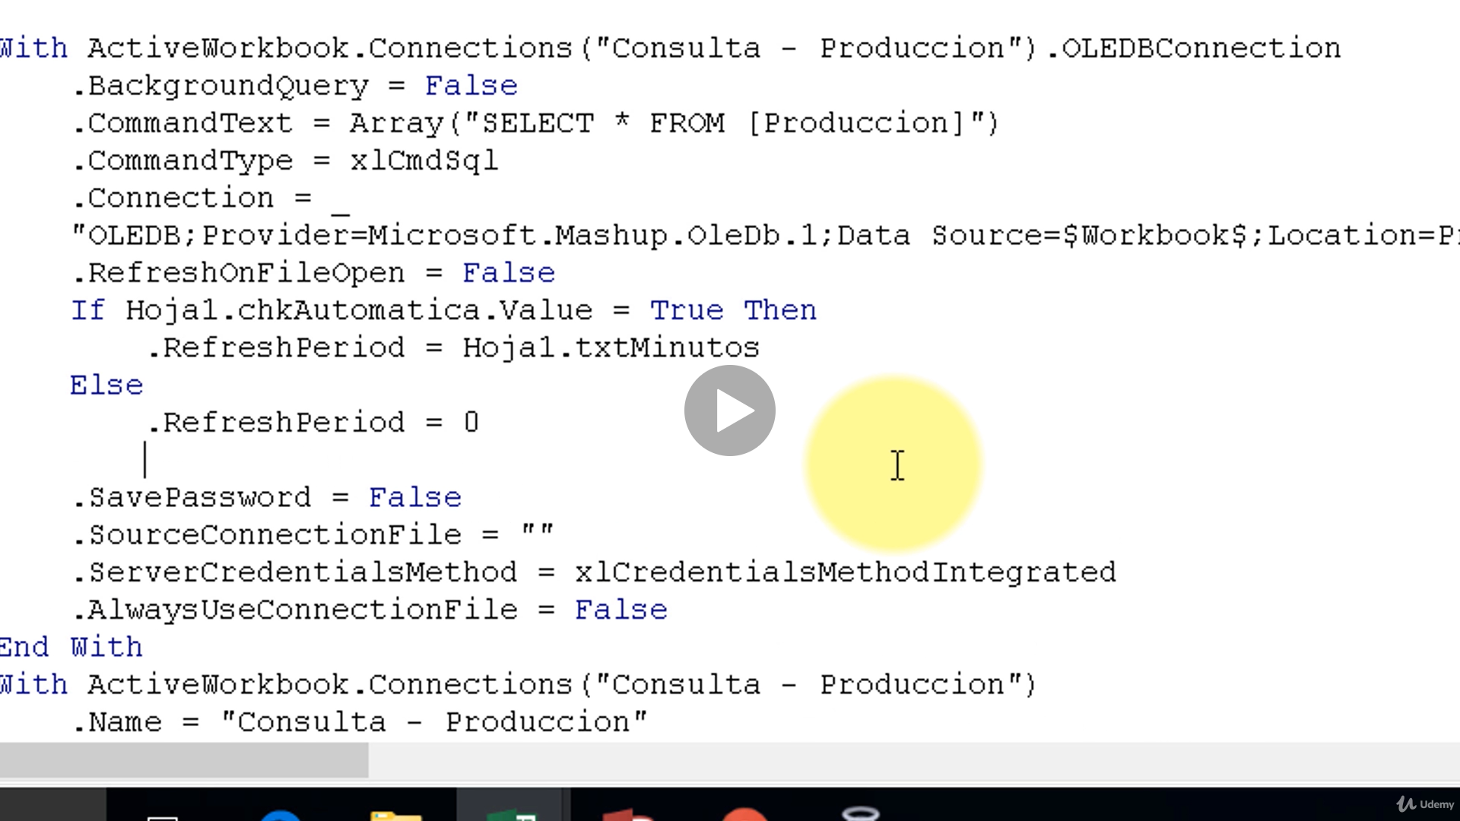

En un dashboard

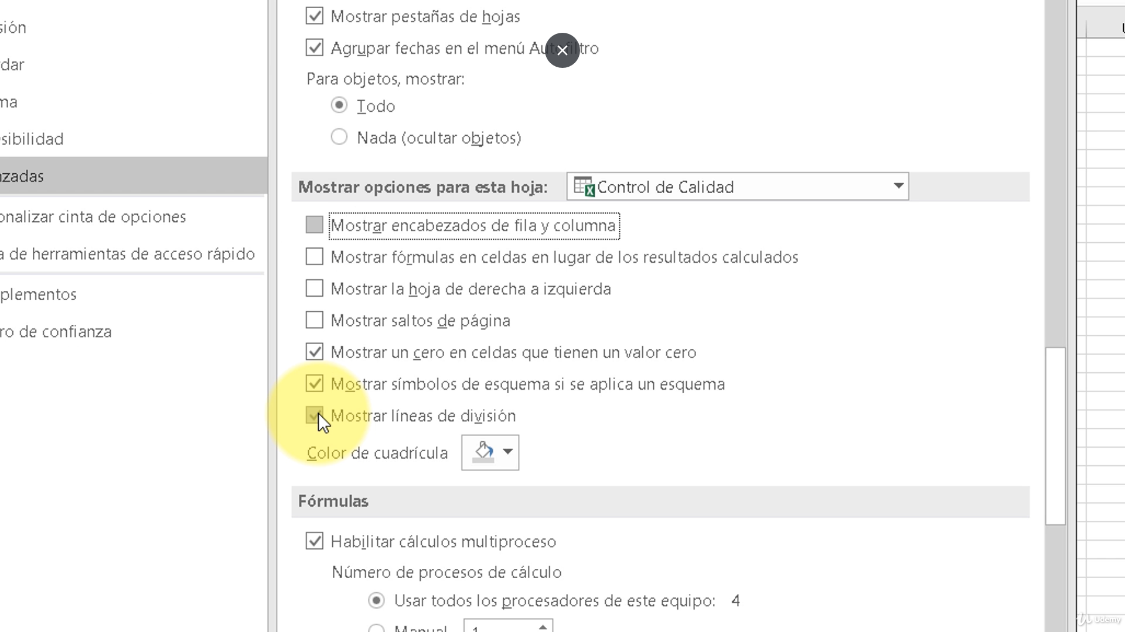

Para que quede mejor estéticamente se debe desactivar la opción **Mostrar líneas de división**